**Extração e correspondência de dados**

Foram extraídos os dados dos exames da planilha de controle de cirurgias, fornecidos pela Equipe de Endoscopia do Hospital Vila Nova Star.

Foram excluídos da análise todas as baterias de exames que não havia relação com colonoscopia. Foram incluídos 1.355 exames de pacientes que realizaram colonoscopia entre 1º janeiro de 2020 e 31 de abril de 2023. Destes foram excluídos 46 outros exames de colonos refeitas, duplicatas, com foco em manter apenas pacientes distintos.

Os dados referentes a idade do paciente, quantidade e tipo de polipo foram retirados dos laudos de anatomia patológica, sendo coletados os arquivos PDF e por meio de extração de texto, com programação Python, foram analisados e contados, sendo posteriormente checados manualmente a correspondência dos dados e corrigidos as informações casos erro.

**Métodos: Cálculo do PDR e ADR**

Os resultados a proporção de PDR e ADR foram calculados usando a linguagem de programação Python, tendo suas as fórmulas criadas manualmente. Foram excluídos dos cálculos pacientes com cirurgia prévia e com idade menor de 45 anos, diminuindo assim o n dos pacientes para 2095 elegíveis quando o paciente tiver idade >= 45 Anos e 1584 elegíveis quando o paciente tiver idade >= 50 Anos. Foram usadas as seguintes fórmulas.

PDR = (número de exames com pelo menos 1 pólipo, incluindo os adenomas) / (número total de exames) x 100

RAM = (número de exames com pelo menos 1 pólipo adenoma) / (número total de exames) x 100

**Validação dos cálculos de PDR e ADR**

Foi verificado a precisão do cálculo automatizado de ADR desenvolvido em Python calculando manualmente utilizando os valores de contagens fornecidos por tabelas dinâmicas com o programa Microsoft Office Excel 2023.

**Resultados**

Perspectiva por Ano

|  |  |  |  |  |
| --- | --- | --- | --- | --- |
| **Ano** | **2020** | **2021** | **2022** | **2023** |
| **Quantidade Exame Totais** | *180* | *502* | *940* | *445* |
| **Quantidade Sem Polipo Ou Adenoma** | *80* | *173* | *288* | *124* |
| **Quantidade Exame com Adenoma** | *72* | *227* | *435* | *209* |
| **Quantidade Exame com Polipos** | *100* | *329* | *652* | *321* |
| **Taxa Adenoma** | *40,00%* | *45,22%* | *46,28%* | *46,97%* |
| **Taxa Polipo** | *55,56%* | *65,54%* | *69,36%* | *72,13%* |
| **Indice Deteccao Adenoma** | *45,97%* | *48,48%* | *48,25%* | *46,98%* |
| **Soma Adenomas** | *171* | *733* | *1416* | *676* |
| **Média Adenomas** | *2,38* | *3,23* | *3,26* | *3,23* |
| **Soma Polipos** | *372* | *1512* | *2935* | *1439* |
| **Média Polipos** | *3,72* | *4,60* | *4,50* | *4,48* |

Perspectiva por médico

**Adenomas**

**Regressões**

***Geral***

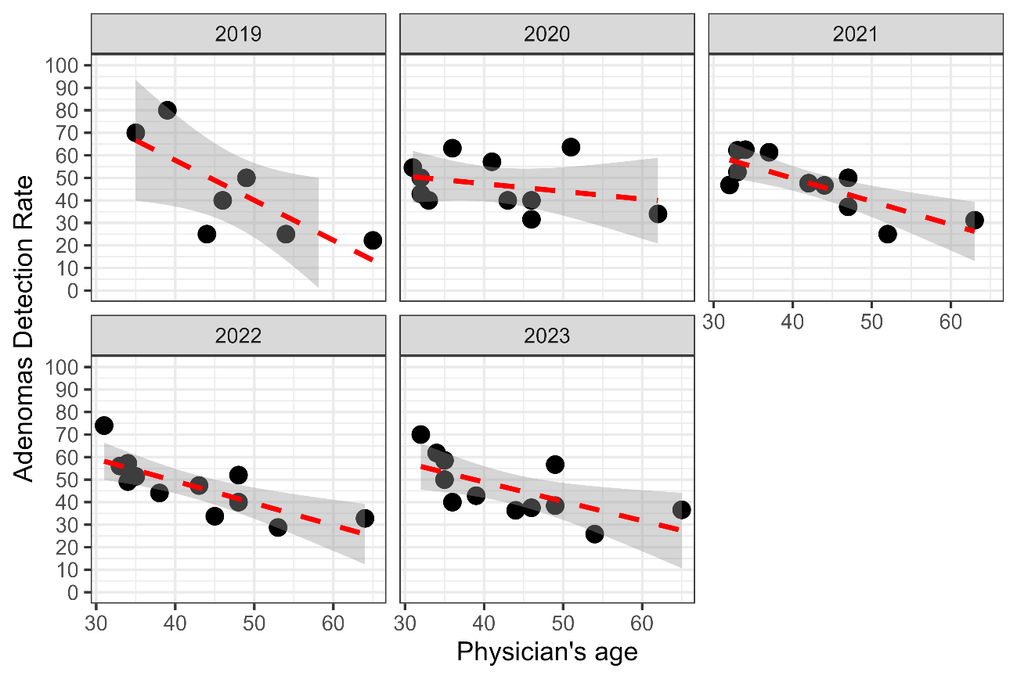

OBS:

Apartir de 2021 os dados aparentam estar mais consistentes, em destaque do anos de 2021 e 2022.

***TAXAS MÉDIA DE DETECÇÃO POR MÉDICO ENDOSCOPISTA***

|  |  |  |  |  |  |
| --- | --- | --- | --- | --- | --- |
| **MÉDIAS** | **2019** | **2020** | **2021** | **2022** | **2023** |
| **Taxa de Detecção de Adenomas** | 44,60% | 48,63% | 49,50% | 46,14% | 46,22% |
| **Taxa de Detecção de Polipo** | 46,92% | 60,88% | 69,76% | 70,49% | 69,28% |

*Correlação linear entre Idade e Taxa de detecção de Adenomas*

*Pressupostos:*

*Normalidade da variável dependente:*

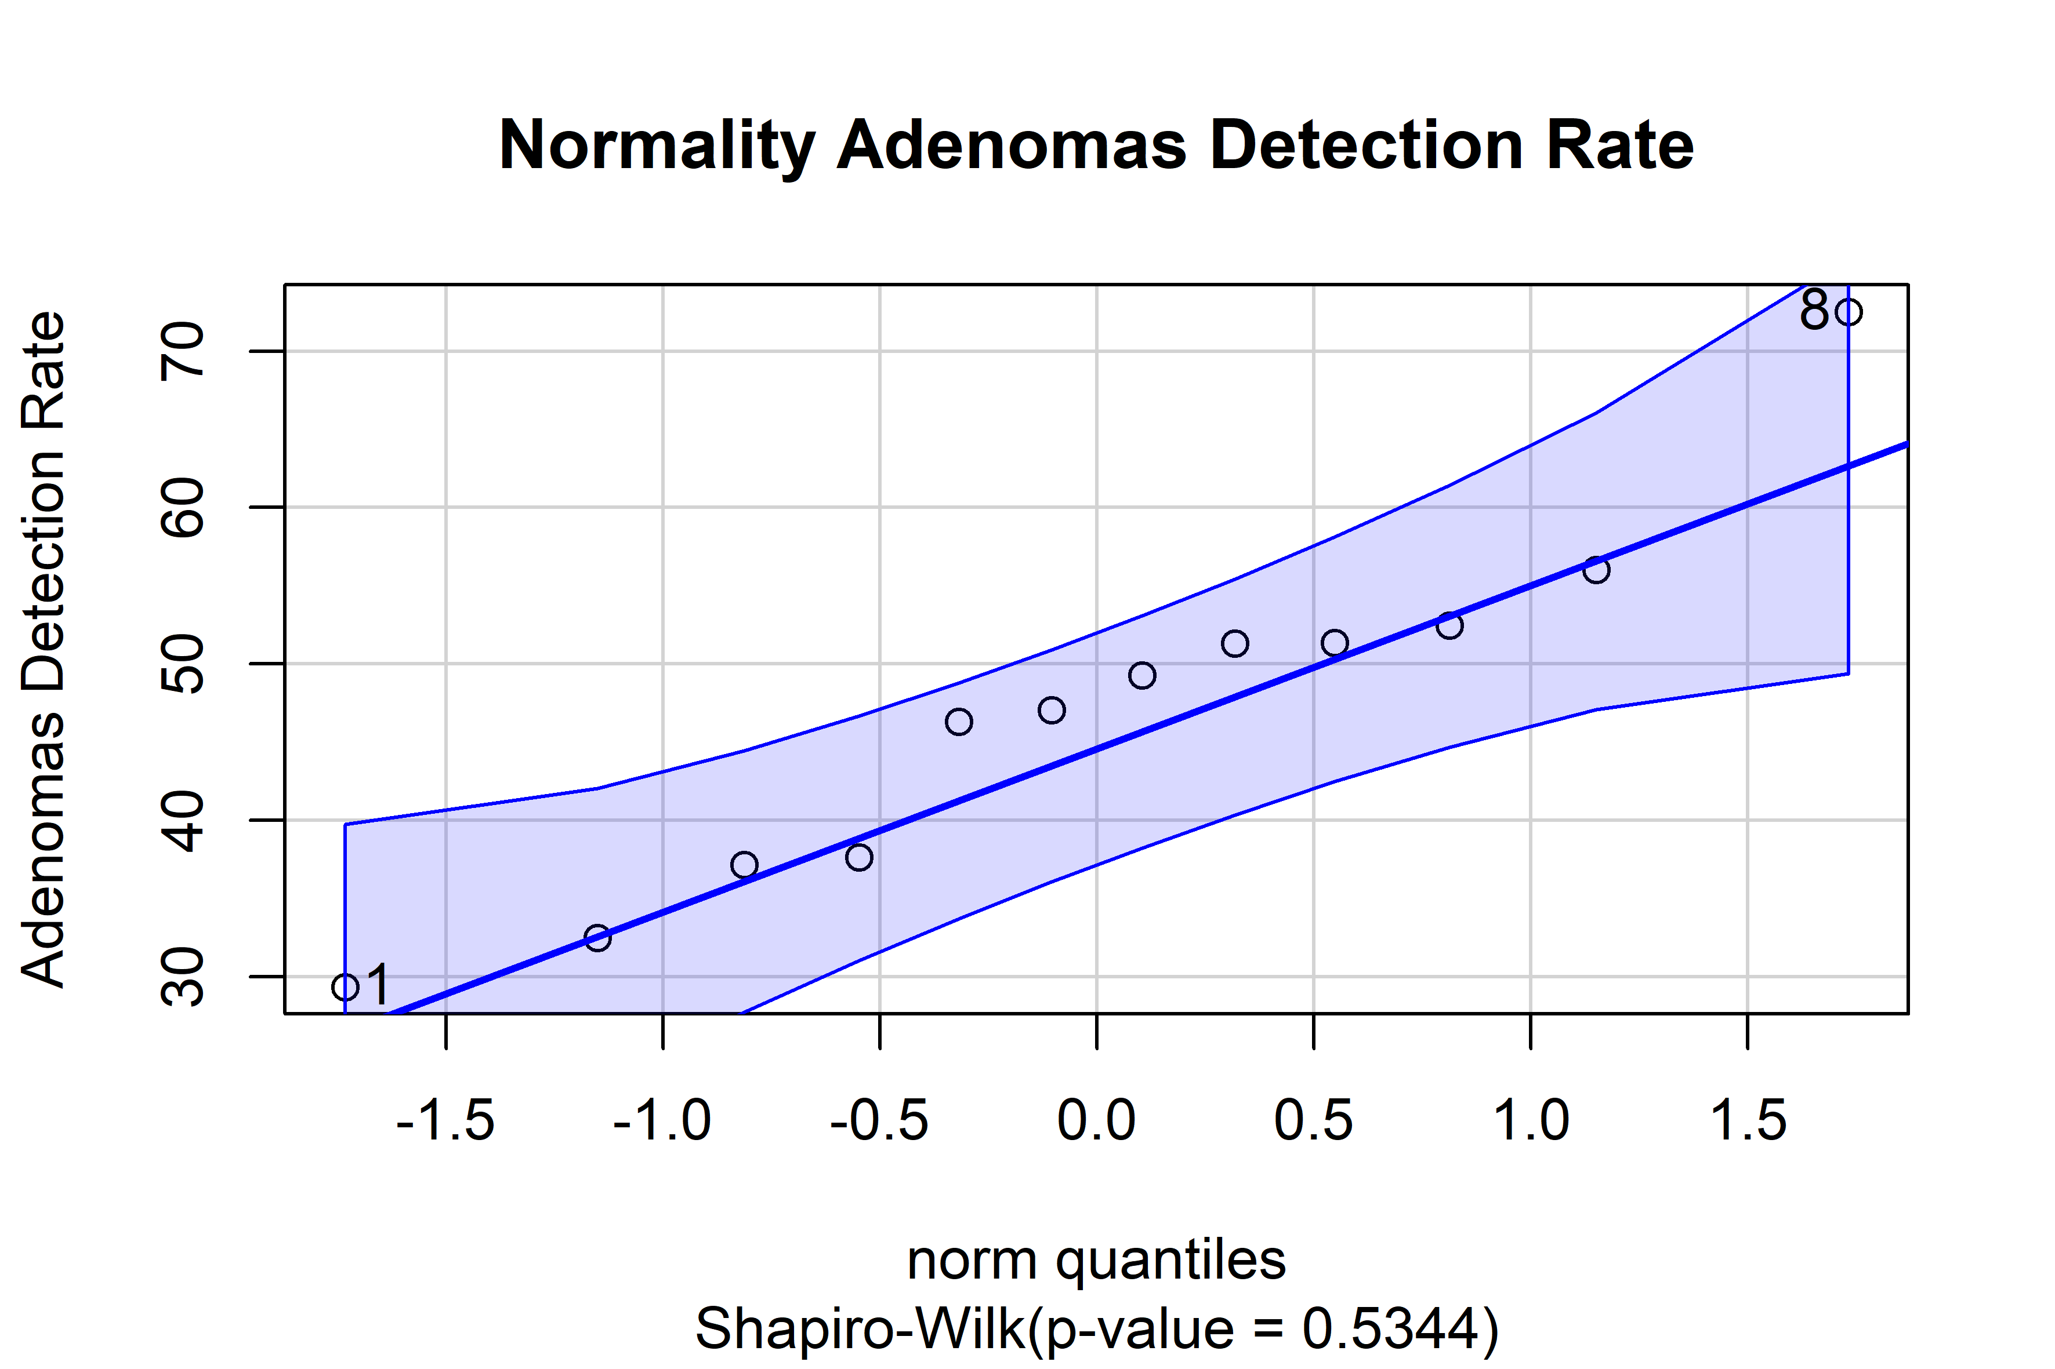

*A variável dependente cumpri o pressuposto de normalidade (p = 0.5344*

*Análise de resíduos:*

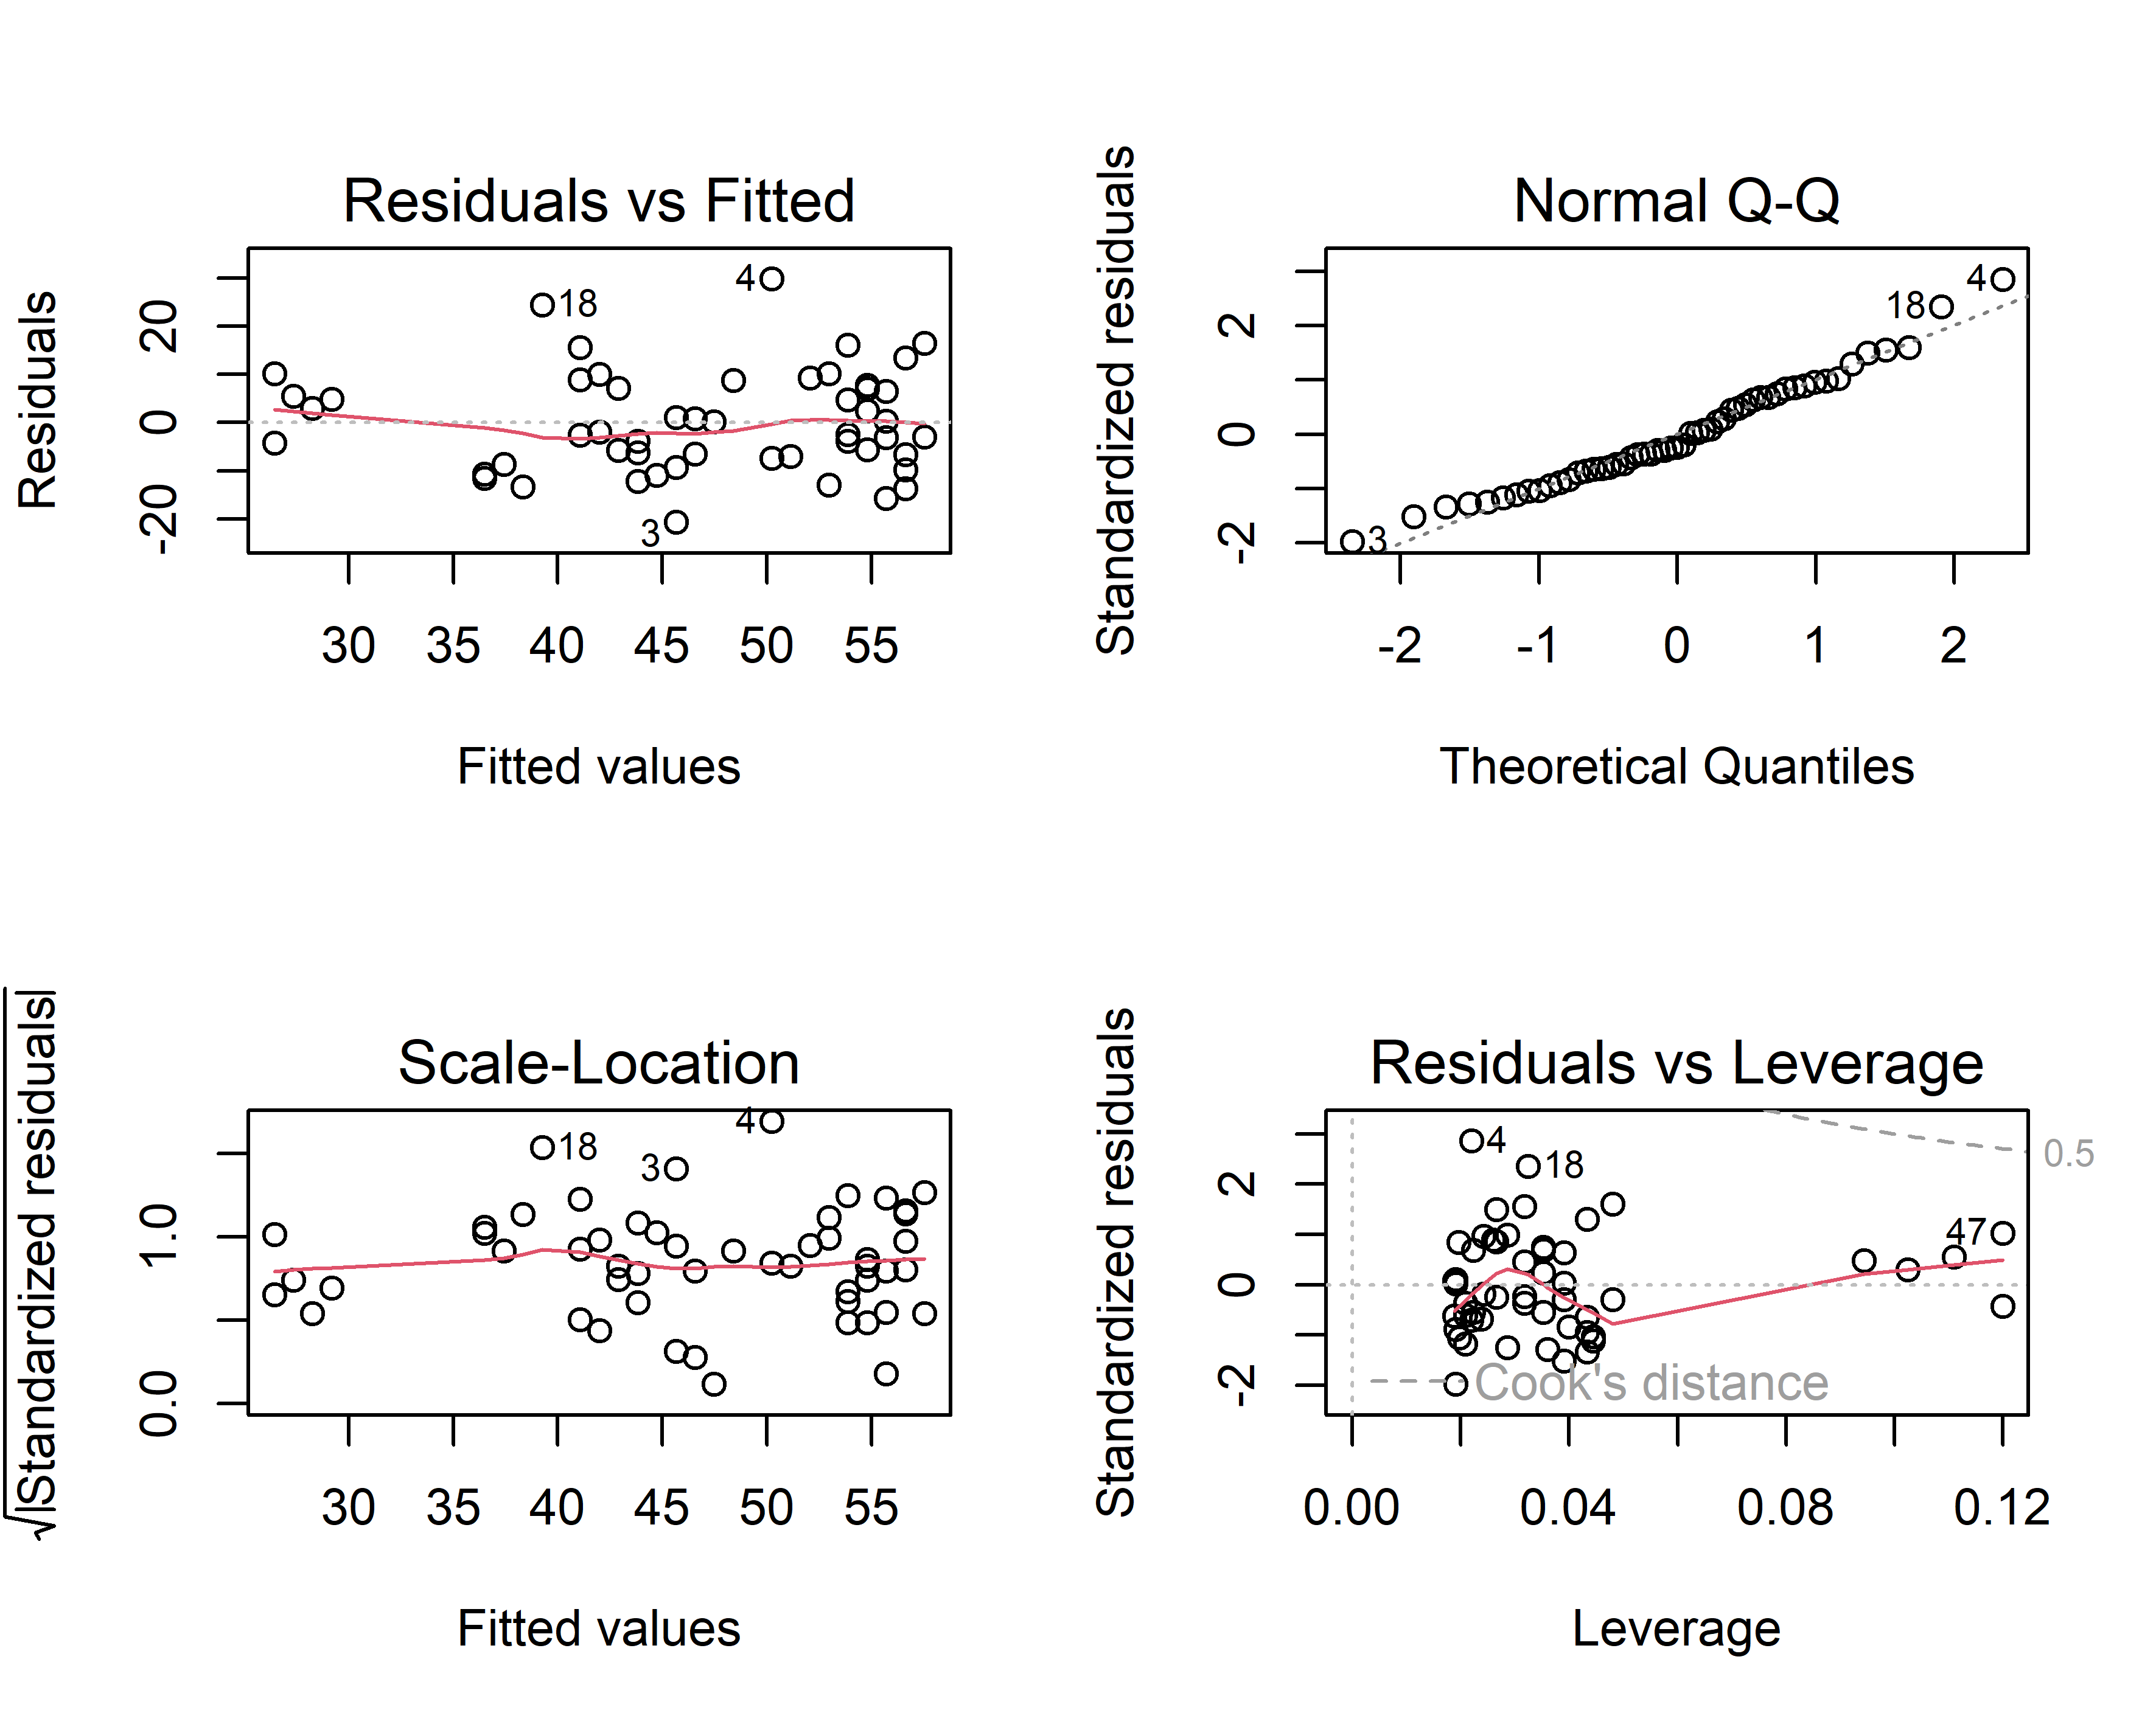

*O gráfico mostra os pontos com uma distribuição equilibrada acima e abaixo da reta horizontal. Indicando que as pressuposições para a homoscedasticidade e linearidade dos dados foram cumpridas.*

*Análise da regressão:*

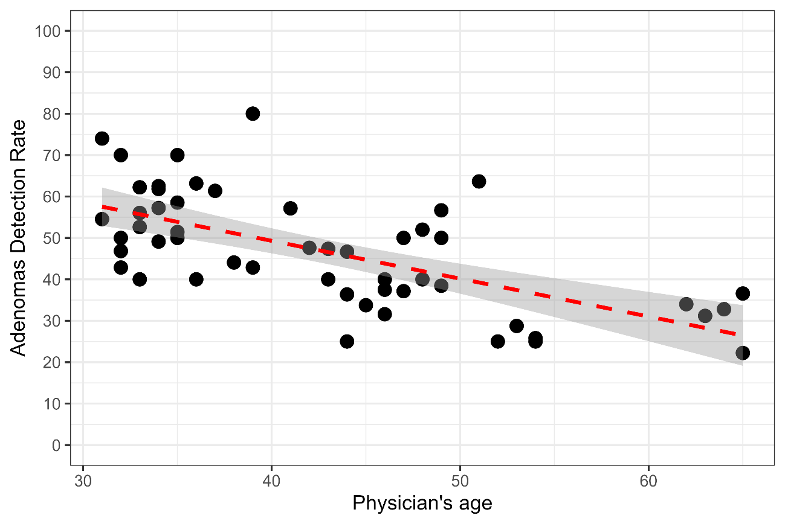

A regressão linear simples mostrou que a idade dos médicos endoscopistas está associada a uma redução da taxa de detecção de polipos (<0.005) e taxa de detecção de adenoma (<0.005).

Pela análise de coeficiente de regressão da equação (b = 85.88), a cada acréscimo em ano na idade do médico, a taxa de detecção de adenomas tende a diminuir -0.9144. Coeficiente de correlação de 0.64, indicando forte correlação. Há evidências para se afirmar que existe associação entre o comprimento a taxa de detecção de adenomas e idade do médico endoscopista.

**Referencias**

[Validação de um sistema automatizado de cálculo da taxa de detecção de adenoma para melhoria da qualidade da colonoscopia - PMC (nih.gov)](https://www.ncbi.nlm.nih.gov/pmc/articles/PMC6893215/#:~:text=ADR%20%3D%20(number%20of%20examinations%20with,number%20of%20examinations)%20%C3%97%20100&text=PDR%20in%20screenees%20%3D%20PDR%20in,more%20than%205%20years%20ago)

[Taxa de detecção de adenoma e risco de câncer colorretal e morte | NEJM](https://www.nejm.org/doi/full/10.1056/NEJMoa1309086)

[Principais indicadores de qualidade em colonoscopia | Laudo de Gastroenterologia | Acadêmico de Oxford (oup.com)](https://academic.oup.com/gastro/article/doi/10.1093/gastro/goad009/7075782?login=false)